Họ và tên: Nguyễn Phước Thịnh
MSSV: 1150070040
Lớp: 11_TMĐT
Link youtube: https://youtu.be/NjXfHiKdLzA
BÀI BÁO CÁO LAB 4: KHẢO SÁT VÀ ĐÁNH GIÁ BỀ MẶT MẠNG BẰNG NMAP
CÂU HỎI PHÂN TÍCH VÀ BÀI TẬP BỔ SUNG
Danh mục ảnh chứng minh:
Ảnh 1: ip -br addr trên Kali, thấy rõ interface Host-Only và IP.
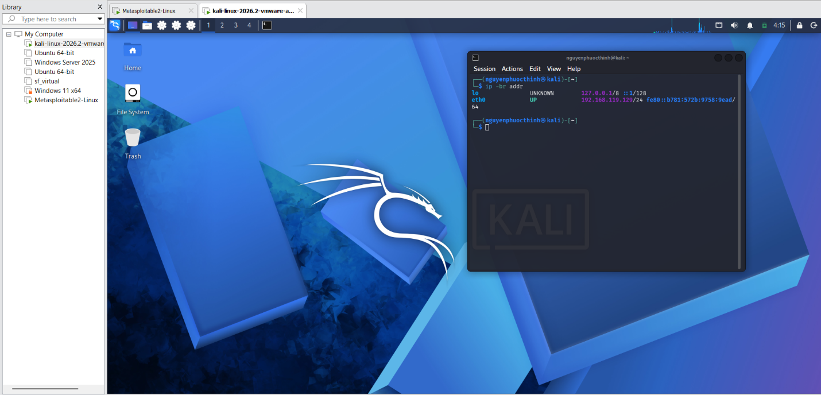
Ảnh 2: ifconfig/ip trên Metasploitable 2, thấy IP thật của máy đích.
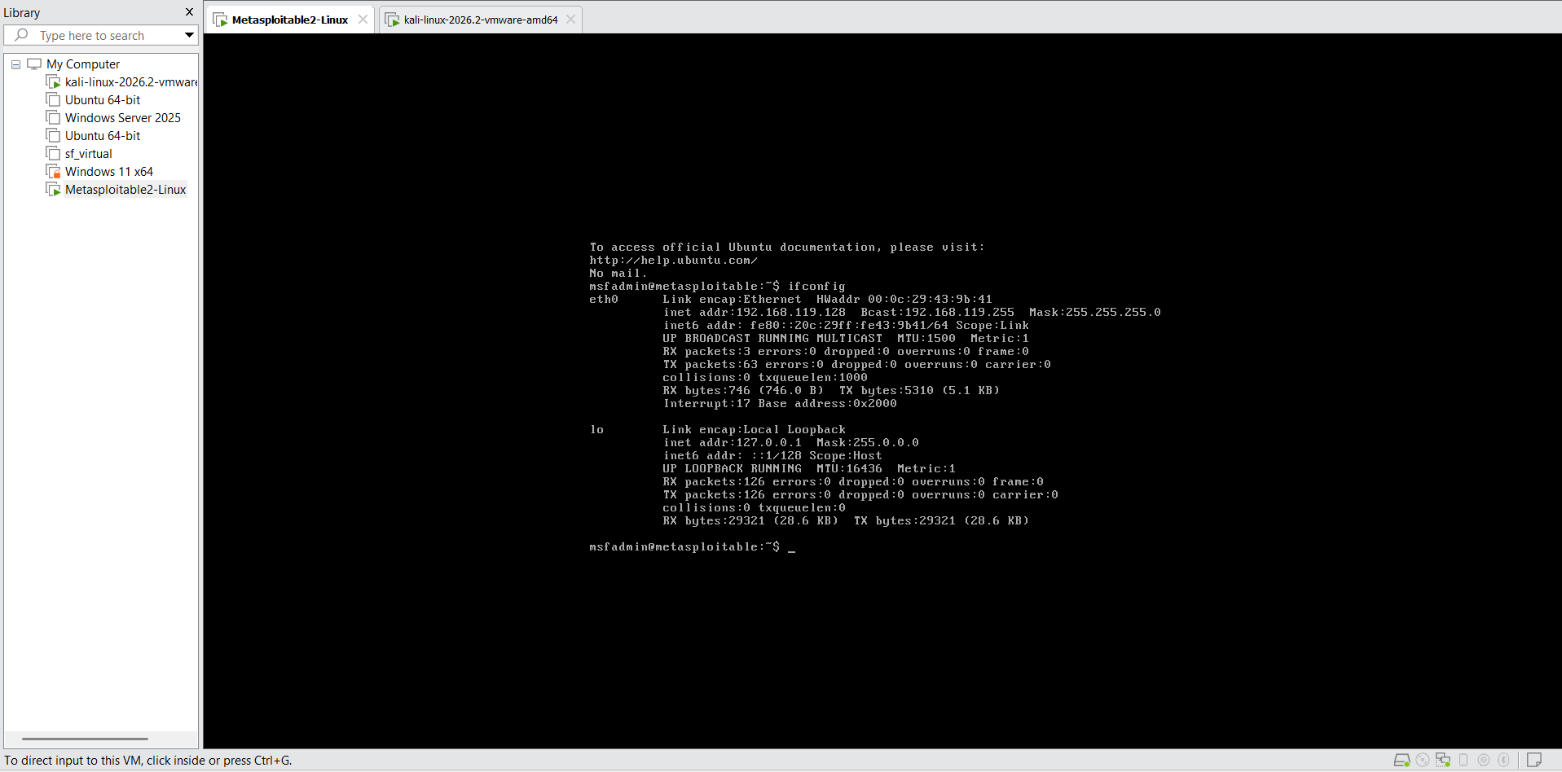
Ảnh 3: kết quả host discovery -sn.
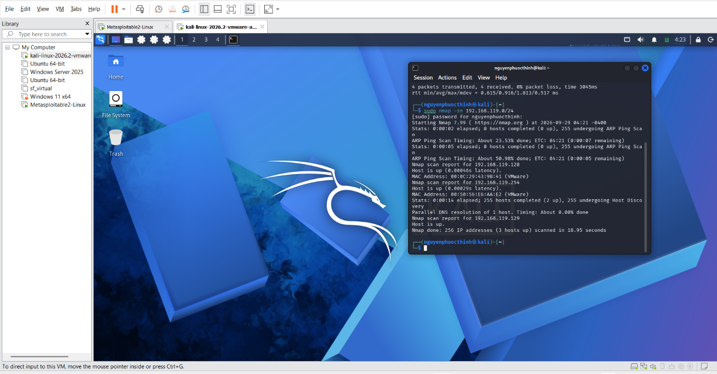
Ảnh 4: kết quả -sS hoặc -sT.
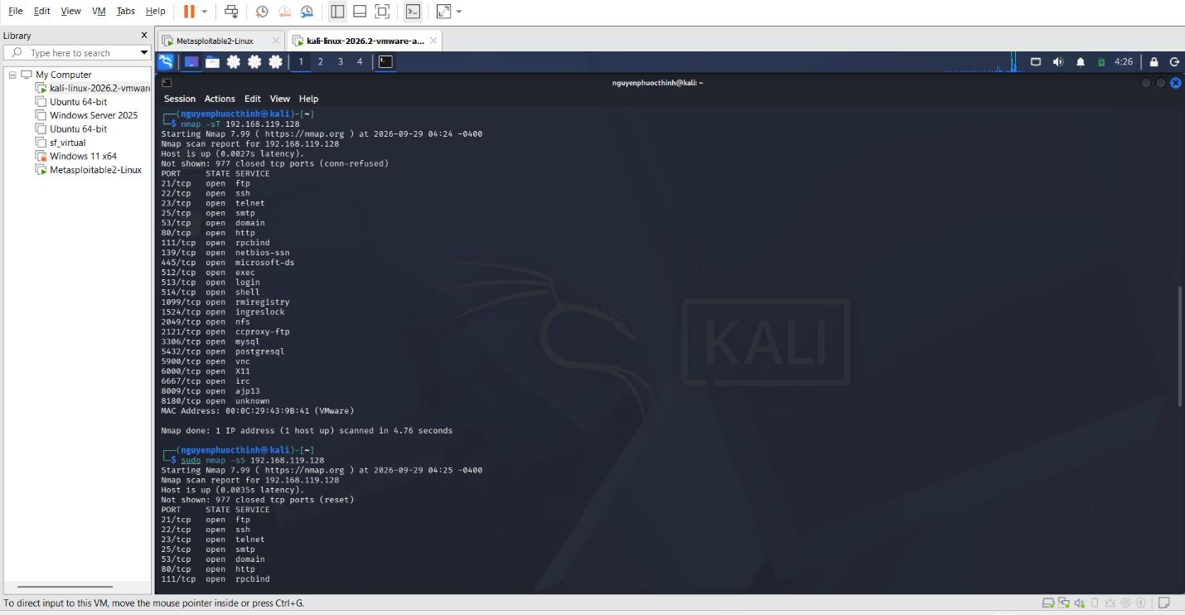
Ảnh 5: kết quả -sV.
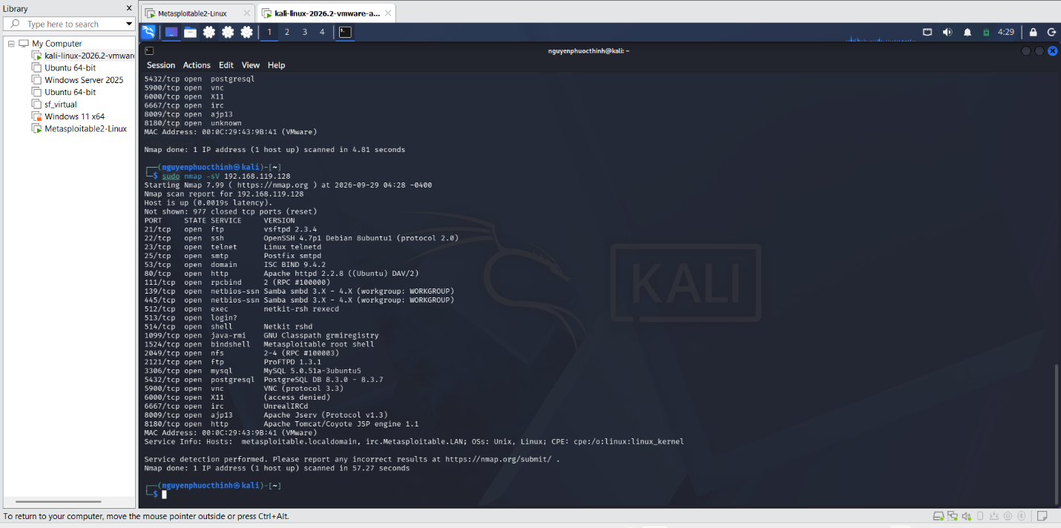
Ảnh 6: kết quả -O hoặc -A.
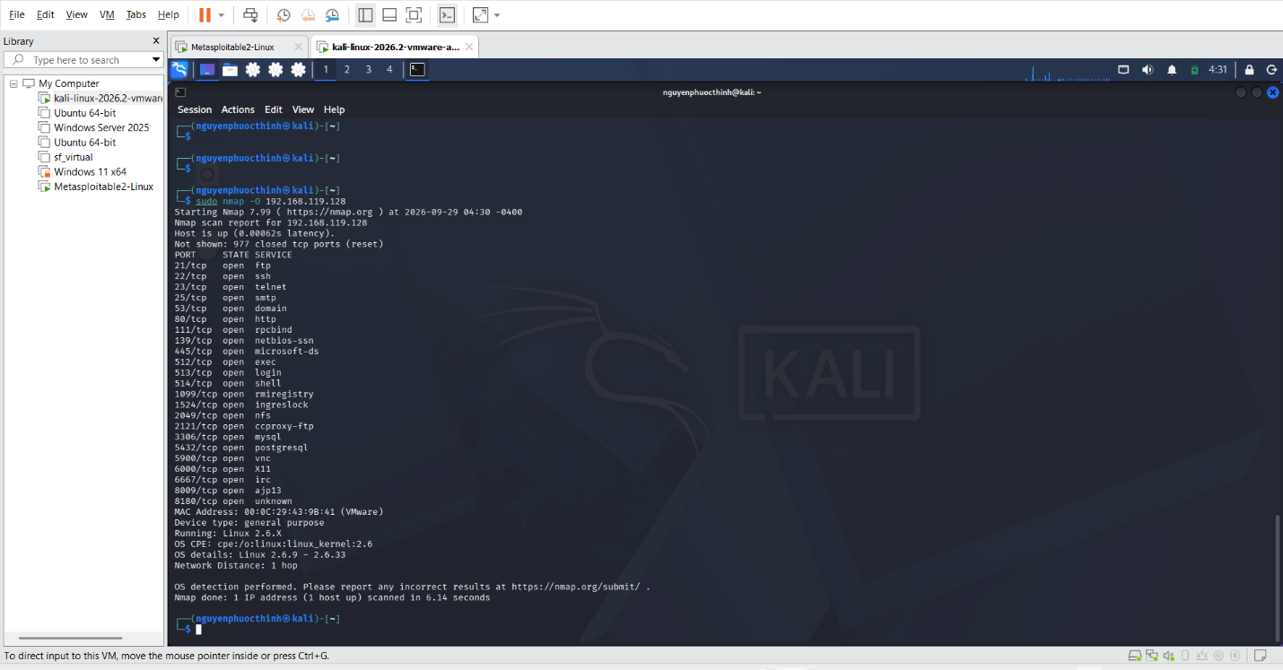
Ảnh 7: một NSE script và kết luận dựa trên chính output.
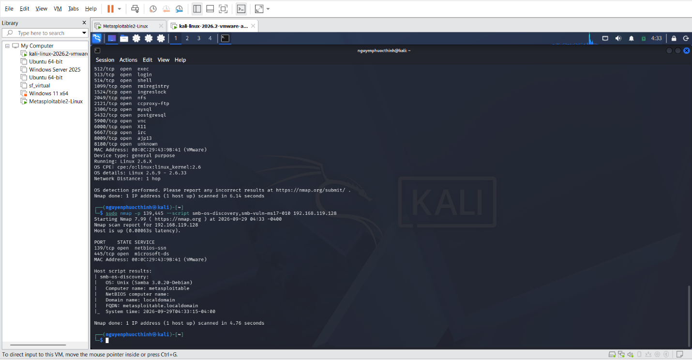
Ảnh 8: tệp kết quả được lưu (.txt hoặc .xml) và/hoặc HTML.
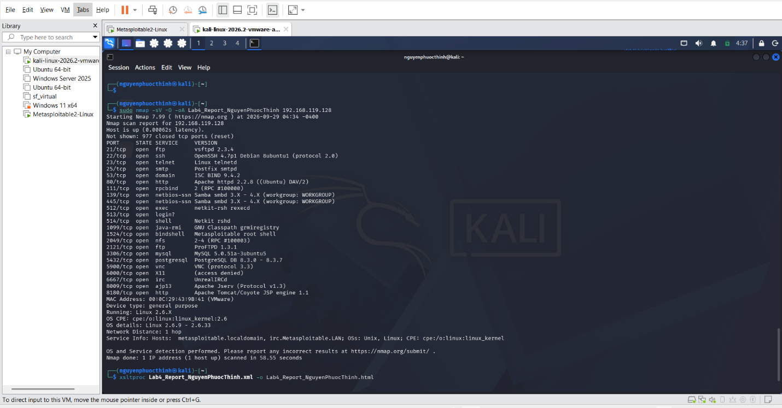

Câu 1: Sự khác nhau giữa open, closed và filtered là gì? Nêu một tình huống mỗi trạng thái
+ Trạng thái Open:
- Ý nghĩa: Cổng đang có ứng dụng hoặc dịch vụ lắng nghe và sẵn sàng chấp nhận kết nối.
- Tình huống: Máy chủ web đang chạy dịch vụ Apache lắng nghe trên cổng 80.
+ Trạng thái Closed:
- Ý nghĩa: Cổng nhận được gói tin nhưng không có ứng dụng nào lắng nghe, mục tiêu gửi lại gói RST để từ chối kết nối.
- Tình huống: Gửi gói tin thăm dò đến cổng 81 trên máy chủ khi không mở dịch vụ web phụ.
+ Trạng thái Filtered:
- Ý nghĩa: Gói tin bị Firewall hoặc bộ lọc mạng chặn/hủy bỏ, Nmap không nhận được phản hồi để xác định cổng mở hay đóng.
- Tình huống: Windows Firewall bật chặn cổng 445 từ chối tất cả lưu lượng từ mạng ngoài.

Câu 2: Tại sao -sS thường cần quyền cao hơn -sT? Hai kỹ thuật khác nhau ở cơ chế thiết lập kết nối như thế nào?
+ Khác biệt về cơ chế kết nối:
- sT (TCP Connect scan): Hoàn thành trọn vẹn quá trình bắt tay 3 bước (SYN -> SYN/ACK -> ACK) thông qua hàm connect() tiêu chuẩn của hệ điều hành.
- sS (SYN Stealth scan): Chỉ gửi gói SYN, khi nhận SYN/ACK thì lập tức gửi gói RST để ngắt kết nối mà không hoàn tất bắt tay 3 bước.
+ Lý do -sS cần quyền cao (Root / Administrator):
- Kỹ thuật -sS yêu cầu tự đóng gói và can thiệp trực tiếp vào gói tin thô (raw packet), hệ điều hành chỉ cấp quyền truy cập raw socket cho tài khoản quản trị.
- Kỹ thuật -sT chỉ dùng socket API mức người dùng thông thường của hệ điều hành nên không đòi hỏi quyền quản trị.

Câu 3: Vì sao FIN/Xmas/NULL có thể cho kết quả khó diễn giải trên một số hệ điều hành hoặc firewall?
+ Do sự khác biệt trong việc tuân thủ chuẩn RFC 793:
- Chuẩn RFC 793 quy định cổng đóng phải trả về gói RST khi nhận cờ bất thường, còn cổng mở thì bỏ qua không phản hồi.
- Một số hệ điều hành như Windows, Cisco, BSDI không tuân thủ hoàn toàn quy định này, chúng luôn gửi gói RST cho mọi cổng dù đang mở hay đóng.
+ Do tác động của Firewall / Bộ lọc:
- Khi Firewall chặn gói tin và không phản hồi, Nmap không thể phân biệt được đó là cổng mở (không phản hồi theo RFC) hay do Firewall chặn, dẫn đến kết quả trả về open|filtered.

Câu 4: ACK scan trả lời câu hỏi gì khác với SYN scan?
+ Mục đích của SYN scan (-sS):
- Dùng để xác định trạng thái mở hay đóng của cổng dịch vụ (open hay closed).
+ Mục đích của ACK scan (-sA):
- Dùng để kiểm tra quy tắc lọc của Firewall (Stateful hay Stateless) và phát hiện cổng có bị chặn hay không (filtered hay unfiltered).
+ Ý nghĩa kết quả ACK scan:
- Khi trả về unfiltered (mục tiêu gửi RST), điều đó chỉ chứng minh gói ACK đã đi xuyên qua được Firewall, chứ chưa xác định được cổng đó có dịch vụ lắng nghe hay không.

Câu 5: Tại sao UDP scan thường chậm và dễ xuất hiện open|filtered?
+ Lý do quét UDP diễn ra chậm:
- UDP là giao thức không hướng kết nối (connectionless), không có cơ chế bắt tay.
- Hệ điều hành mục tiêu (như Linux) giới hạn tốc độ gửi gói tin ICMP Port Unreachable (thường chỉ 1 gói mỗi giây) để chống cạn kiệt tài nguyên.
+ Lý do dễ xuất hiện trạng thái open|filtered:
- Khi cổng UDP mở, đa số dịch vụ không phản hồi gì nếu không nhận đúng định dạng dữ liệu (payload).
- Khi Firewall chặn gói tin, gói cũng bị hủy trong im lặng.
- Nmap không nhận được bất kỳ phản hồi nào nên không thể phân biệt cổng đang mở hay bị Firewall chặn.

Câu 6: -sV đóng vai trò gì trong quản lý lỗ hổng? Tại sao chỉ biết port 80 là chưa đủ?
+ Vai trò của -sV (Version Detection):
- Thu thập thông tin banner và phân tích phản hồi để xác định chính xác tên ứng dụng và số phiên bản cụ thể đang chạy.
+ Lý do chỉ biết port 80 là chưa đủ:
- Cổng 80 chỉ cho biết có dịch vụ HTTP hoạt động, không thể hiện mức độ rủi ro an ninh.
- Cùng là port 80 nhưng có thể đang chạy Apache phiên bản cũ chứa mã khai thác thực thi từ xa (RCE) hoặc phiên bản mới đã được vá an toàn.
- Quản trị viên cần phiên bản chính xác để tra cứu mã định danh lỗ hổng CVE và thực hiện vá lỗi kịp thời.

Câu 7: OS fingerprinting có những giới hạn nào? Vì sao không nên coi kết quả -O là tuyệt đối?
+ Các giới hạn của OS fingerprinting (-O):
- Nmap cần tìm thấy tối thiểu 1 cổng open và 1 cổng closed để đối chiếu đặc trưng ngăn xếp TCP/IP (TTL, Window Size, TCP Options).
- Nếu Firewall chặn mất cổng hoặc làm thay đổi thông số gói tin, Nmap sẽ nhận diện thiếu chính xác.
+ Lý do không nên coi kết quả là tuyệt đối:
- Quản trị viên hoàn toàn có thể tinh chỉnh các tham số mạng trong kernel để giả lập hệ điều hành khác.
- Nhiều bản phân phối Linux dùng chung phiên bản kernel nên Nmap chỉ có thể đưa ra phỏng đoán gần đúng.

Câu 8: NSE script báo timeout có đồng nghĩa “không có lỗ hổng” không? Giải thích
+ Khẳng định: Hoàn toàn không đồng nghĩa với việc không có lỗ hổng.
+ Giải thích:
- Trạng thái timeout xảy ra khi script gửi yêu cầu kiểm tra nhưng không nhận được phản hồi trong thời gian chờ quy định.
- Nguyên nhân có thể do Firewall chặn lưu lượng, nghẽn đường truyền mạng hoặc dịch vụ mục tiêu phản hồi chậm.
- Theo nguyên tắc bảo mật, khi chưa có phản hồi rõ ràng thì không được phép suy diễn là hệ thống đã an toàn hoặc đã vá lỗi.

Câu 9: So sánh before/after hardening: thay đổi nào trong port state chứng minh biện pháp phòng thủ có hiệu lực?
+ Chuyển trạng thái từ open sang closed:
- Chứng minh đã tắt hoặc gỡ bỏ thành công dịch vụ không cần thiết trên hệ thống.
+ Chuyển trạng thái từ open sang filtered:
- Chứng minh Firewall đã được cấu hình kích hoạt và chặn thành công luồng truy cập vào cổng tương ứng.
+ Giảm tổng số lượng cổng open trên bản quét sau so với bản quét trước.

Câu 10: Nêu ba cấu hình phòng thủ giúp giảm bề mặt tấn công mà không dựa vào “ẩn mình” trước Nmap
+ Cấu hình 1: Tắt hoặc gỡ bỏ hoàn toàn các dịch vụ, tiến trình và cổng mạng không sử dụng.
+ Cấu hình 2: Thiết lập Firewall giới hạn quyền truy cập theo danh sách IP tin cậy (IP Whitelisting), chỉ cho phép các IP quản trị kết nối.
+ Cấu hình 3: Cập nhật đầy đủ các bản vá bảo mật định kỳ cho hệ điều hành và toàn bộ phần mềm dịch vụ.

Câu 11: Vì sao quét toàn bộ 65535 cổng lại tốn nhiều thời gian hơn hẳn quét mặc định? Khi nào cần quét đầy đủ?
+ Lý do tốn thời gian:
- Quét mặc định chỉ kiểm tra 1.000 cổng phổ biến nhất.
- Quét toàn bộ phải gửi gói tin và xử lý phản hồi trên tất cả 65.535 cổng, nếu gặp nhiều cổng filtered thì thời gian chờ timeout nhân lên rất lớn.
+ Trường hợp cần quét đầy đủ:
- Khi thực hiện đánh giá an ninh / kiểm thử xâm nhập (Pentest) toàn diện trước khi nghiệm thu.
- Khi cần phát hiện các dịch vụ quản trị chạy trên cổng tùy biến (như SSH đổi sang cổng 2222, HTTP chạy cổng 8080/8888) hoặc kiểm tra mã độc mở backdoor.

Câu 12: Kỹ thuật decoy (-D) và fragmentation (-f) giúp kẻ tấn công né tránh thế nào, và IDS/firewall cần làm gì để chống lại?
+ Cơ chế né tránh của kẻ tấn công:
- Decoy (-D): Gửi kèm gói tin từ nhiều địa chỉ IP mồi nhử nhằm làm tràn ngập log giám sát, che giấu IP quét thực tế.
- Fragmentation (-f): Chia nhỏ gói tin IP thành nhiều mảnh nhỏ để vượt qua các bộ lọc đối soát mẫu chuỗi (signature) của thiết bị mạng cũ.
+ Giải pháp của IDS / Firewall:
- Cấu hình IDS/Firewall tự động gom và tái hợp các mảnh gói tin (Packet Reassembly) trước khi tiến hành phân tích.
- Ứng dụng hệ thống phân tích tương quan log (SIEM) và giám sát lưu lượng bất thường để truy tìm IP quét thực tế.

Câu 13: Giải thích vì sao -oA (xuất cả ba định dạng) hữu ích khi làm hồ sơ bằng chứng cho một cuộc đánh giá
+ Tệp văn bản chuẩn (.nmap):
- Hiển thị trực quan, dễ đọc trực tiếp bằng mắt cho con người khi rà soát và đối chiếu nhanh.
+ Tệp dữ liệu (.xml):
- Định dạng chuẩn để nạp vào các phần mềm tự động phân tích lỗ hổng hoặc chuyển đổi thành báo cáo HTML chuyên nghiệp.
+ Tệp Grepable (.gnmap):
- Cấu trúc dữ liệu theo từng dòng, thuận tiện cho việc lọc và trích xuất nhanh thông tin bằng các lệnh Linux như grep, awk, cut.

Câu 14: Nếu một host trả về toàn bộ cổng ở trạng thái filtered, điều đó gợi ý gì về cấu hình firewall của host đó?
+ Gợi ý về cấu hình Firewall:
- Host đang được bảo vệ bởi Firewall ở chế độ Drop (lặng lẽ hủy bỏ mọi gói tin không thỏa mãn điều kiện mà không phản hồi lại gói RST hay ICMP).
- Hệ thống đang áp dụng chính sách bảo mật nghiêm ngặt dạng Default Deny (mặc định chặn toàn bộ và chỉ mở cho các địa chỉ IP được cấp phép trước).

